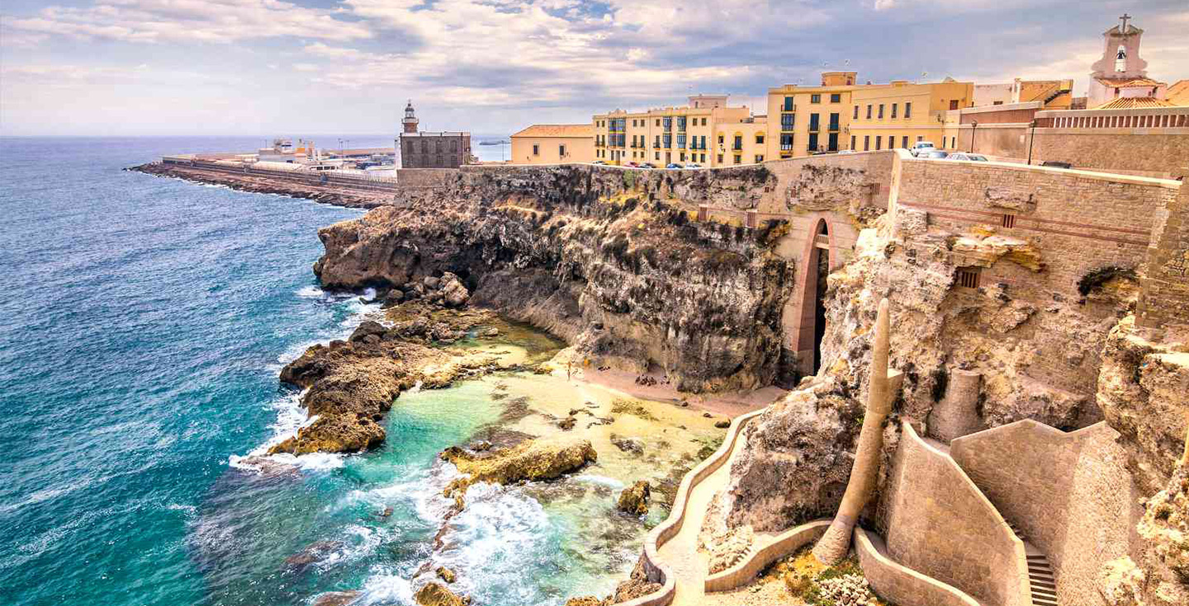

MARRUECOS EN SEMANA SANTA FECHA:
Duración: 10 días
NO INCLUYE VUELOS INTERNACIONALES

FOLIO:
PRESUPUESTO PARA:
NUMERO:
CORREO:

- PAÍSES: MARRUECOS

- CIUDADES: CASABLANCA – FEZ – MARRAKECH – ZAGORA – ERFOUD – OURZAZATE

- FECHA DE SALIDA: INICIO EN CASABLANCA SÁBADO 28 DE MARZO 2026

- ITINERARIO

28 MAR
CASABLANCA
Llegada al aeropuerto. Recepción y traslado al hotel. Alojamiento.

29 MAR
CASABLANCA / MÉKNES / FEZ (320 KM)
Desayuno. Visita al Barrio Habous, Palacio Real, Plaza Mohamed V, zona residencial de Anfa y exterior de la Mezquita Hassan II. Salida hacia Méknes. Almuerzo opcional (no incluido). Luego, visita panorámica a Méknes, la capital de Ismailia, que tiene las murallas más largas de Marruecos (aproximadamente 40 km). Visite la famosa puerta Bab Mansour y el barrio judío. Salida hacia la ciudad sagrada de Moulay Idriss y visita de las ruinas de la ciudad romana de Volubilis. Continuación hacia Fez. Cena y alojamiento.

30 MAR
FEZ
Desayuno. Día dedicado a visitar Fez, la capital espiritual de Marruecos. El recorrido incluye la Medina Medieval y sus zocos, las puertas del Palacio Real, la Medersa Attarine o Bou Inania, la fuente Nejjarine, el exterior del mausoleo de Moulay Idriss y la Mezquita Al Karaouine. Almuerzo opcional (no incluido). Por la tarde, continuación visitando los zocos. Cena en el hotel y alojamiento.

31 MAR
FEZ – RABAT – MARRAKECH (495 KM)
Desayuno. Salida hacia Rabat, Capital Administrativa y visita al Palacio Real (Mechouar), el Mausoleo de Mohamed V, la Mezquita de la Torre de Hassan. Almuerzo de pescado opcional (no incluido). Continuación hacia Marrakech. Check-in, cena y alojamiento.

01 ABR
MARRAKECH
Desayuno. Día dedicado a visitar Marrakech, la segunda ciudad imperial más antigua de Marruecos apodada la "Perla del Sur". El recorrido histórico incluye el Jardín de Menara, el Palacio de la Bahía, la Torre de la Koutobia y el museo Dar Si Said. Almuerzo en el Hotel. Por la tarde visita a los zocos y lugares de artesanía. Continuación hasta la plaza Jemaa el-Fna con su animación ininterrumpida y regreso al hotel. Cena con espectáculo opcional (no incluido). Alojamiento.

02 ABR
MARRAKECH – AIT-BEN-HADDOU – ZAGORA (380 KM)
Desayuno. Salida hacia Ait-Ben-Haddou a través del paso de Tizi n'Tichka (2260 m de altitud).
Visita a la famosa kasbah que sirvió de escenario para muchas grandes películas. La Kasbah es en realidad Patrimonio de la Humanidad por la UNESCO. Almuerzo (opcional) y continuación hacia Zagora cruzando el valle del Draa. Alojamiento.

03 ABR
ZAGORA – NKOB – TAZZARINE – ERFOUD (330 KM)
Desayuno. Salida hacia Erfoud, con parada en el pueblo de Tamgroute, conocido por su centro de cerámica.
La ruta también incluye los pueblos de Tansikht, Nkob, Tazzarine y Alnif, con espléndidos paisajes presaharianos. Almuerzo (opcional en Alnif). Por la tarde, continuación hacia Erfoud, pasando por el pueblo de Rissani, cuna de la dinastía alauita. Cena y alojamiento.

04 ABR
ERFOUD – TINGHIR – OUARZAZATE (350 KM)
Desayuno. Salida hacia Tinghir, visita de sus magníficas gargantas del Todra, donde las rocas alcanzan una altitud de 250 m. Almuerzo opcional. Por la tarde, continuación hacia Ouarzazate por la carretera de las 1000 Kasbahs que cruza el valle de Kalaat M’Gouna y Skoura. Breve recorrido por la ciudad de Ouarzazate a su llegada. Cena y alojamiento.

05 ABR
OUARZAZATE – MARRAKECH – CASABLANCA (430 KM)
Salida hacia Marrakech. Almuerzo opcional en un restaurante local. Continuación a Casablanca. Cena y alojamiento.

06 ABR
CASABLANCA (No Incluye Vuelo)
Desayuno. Traslado al aeropuerto para abordar el vuelo de salida. FIN DE NUESTROS SERVICIOS.

HOTELES PREVISTOS (O SIMILARES)

CIUDAD | HOTELES PRIMERA | HOTELES SUPERIOR
CASABLANCA | MOVENPICK /  MOGADOR MARINA | KENZI TOWER / BARCELÓ /  GRAND MOGADOR CITY CENTER
FEZ | ZALAGH PARC / VOLUBILIS | PALAIS MEDINA & SPA /  HERITAGE BOUTIQUE
MARRAKECH | PALM PLAZA /  ZALAGH CASBAH | KENZI ROSE GARDEN /  RIAD MOGADOR MENARA
ZAGORA | PALAIS ASMAA 3* /  KASBAH SIROCO 3* | RIAD LAMANE 3* /  DAR SOFIAN 3*
ERFOUD | ERFOUD PALACE / PALM´S | KASBAH HOTEL XALUCA ARFOUD / PALAIS DU DESERT
OUARZAZATE | KARAM PALACE / AZGHOR | KSAR IGHNDA /  OSCAR HOTEL BY ATLAS STUDIOS

SERVICIOS:

INCLUYE | NO INCLUYE
- Traslados aeropuerto – hotel – aeropuerto  - 02 noches de alojamiento en Casablanca  - 02 noches de alojamiento en Fez  - 02 noches de alojamiento en Marrakech  - 01 noche de alojamiento en Zagora  - 01 noche de alojamiento en Erfoud  - 01 noche de alojamiento en Ouarzazate  - 09 desayunos y 09 comidas (08 cenas y 01 almuerzo)  - Circuito en auto Pullman o minibús según itinerario  - Circuito guiado por un guía local en español  - Visitas y entradas en museos y monumentos de acuerdo con el itinerario - Plaza Mohamed V, Barrio Habbous, Ruinas Romanas de Volubilis, Medersa de Attarine o Bou Inania, Fuente Nejjarine, Mezquita Karouline, Mausoleo de Mahoma V, Torre de la Mezquita Hassan, Jardín Menara, Palacio de Bahía, Museo Dar Si Said, Plaza Jemaa el-Fna y Kasbah Ait-Ben-Haddou.  - Seguro de asistencia AC60 | - Aéreos  - Ningún servicio no especificado.  - Gastos personales.  - Bebidas en las comidas  - Propinas

AVISOS IMPORTANTES:
Habitaciones en ocupación triple: Por regla general, en la habitación matrimonial se coloca una cama supletoria, que puede no ser de la misma calidad y comodidad (normalmente un diván o un sofá cama)

TARIFA POR PERSONA EN DOLARES:
CATEGORÍA | HOTELES PRIMERA | HOTELES SUPERIOR
DOBLE / TRIPLE | 1,759 USD | 2,129 USD
SENCILLA | 2,329 USD | 2,889 USD
MENOR (2 – 11 AÑOS) | 1,339 USD | 1,619 USD
Tipo de cambio xx.xx MXN al día xx.xx.xxxx, vigente 24hrs. Mínimo 2 pasajeros.

PRECIOS POR PERSONA EN DOLARES.
LOS PRECIOS CAMBIAN CONSTANTEMENTE, ASÍ QUE TE SUGERIMOS LA VERIFICACIÓN DE ESTOS, Y NO UTILIZAR ESTE DOCUMENTO COMO DEFINITIVO.
LOS HOTELES PRESENTADOS ANTERIORMENTE SON HOTELES QUE ESTAN SUJETOS A DISPONIBILIDAD, EN CASO DE SER DIFERENTES LA CATEGORIA DEL HOTEL SE MANTIENE, TODOS LOS HOTELES POR DESTINO SON HOTELES PREVISTOS

PROGRAMA VÁLIDO PARA VIAJAR EN LAS FECHAS INDICADAS

NOTAS IMPORTANTES:

• Es responsabilidad del pasajero contar con INE o pasaporte vigente, así como visados, vacunas y requisitos necesarios para realizar su viaje. Viaja Como Eres S.A de C.V no se responsabiliza por problemas derivados por la falta u omisión en el cumplimiento de estos requisitos.
• El orden de los servicios podría variar según disponibilidad aérea y/o terrestre.
• En caso de existir impuestos o tasas extras a pagar en destino, los mismos deben de ser cubiertos por el pasajero.
• La presente cotización no implica reserva ni bloqueo de lugares. Todas las tarifas están sujetas a disponibilidad al momento de realizar la reserva en firme dependiendo de la disponibilidad existente. Los precios indicados son de contado y están expresados en dólares estadounidenses (USD). El pago podrá realizarse mediante transferencia electrónica o depósito con cheque. Para más información sobre métodos de pago, condiciones y restricciones, comuníquese con nuestro personal autorizado.

TERMINOS Y CONDICIONES

Para consultar nuestras condiciones generales y contrato de adhesión, visite nuestra página web: https://www.pangeaviajes.mx/es-MX/

POLITICAS DE CANCELACIÓN

Pagos y anticipos no son reembolsables.
Se debe realizar el pago total de los servicios 40 días antes de la fecha de salida, consulta con tu asesor el pago inicial y los anticipos. Viaja Como Eres S.A de C.V., podrá cancelar automáticamente los servicios solicitados en esta cotización o el contrato si no se realizan los pagos conforme a lo acordado.

AVISO DE PRIVACIDAD
Los datos personales recabados serán tratados conforme a la Ley Federal de Protección de Datos Personales en Posesión de los Particulares y al Aviso de Privacidad disponible en disponibles en el siguiente enlace, https://www.pangeaviajes.mx/es-MX/

